東京都地域公益活動推進協議会 地域公益活動の寄稿様式

法人名 |  | 施設名
分 類 | ☐社会福祉法人による取組み | ☐区市町村ネットワークの取組み
取組み項目 ※活動内容が該当する項目に☑をつけてください（複数可）。
☐安否確認・見守り  ☐居場所作り  ☐学習支援  ☐緊急援護（一時保護・金銭的援助）  ☐権利擁護  ☐子育て支援  ☐災害時の支援等  ☐施設退所後の支援  ☐就職・就労支援  ☐食の支援  ☐住まいの支援 |  | ☐生活困窮者への支援  ☐相談事業  ☐地域住民の交流  ☐地域住民の自立生活支援  ☐地域のネットワークによる活動  ☐引きこもり支援  ☐福祉教育・講座等  ☐利用料等の減免  ☐制度外サービス  ☐その他

《掲載レイアウト イメージ》
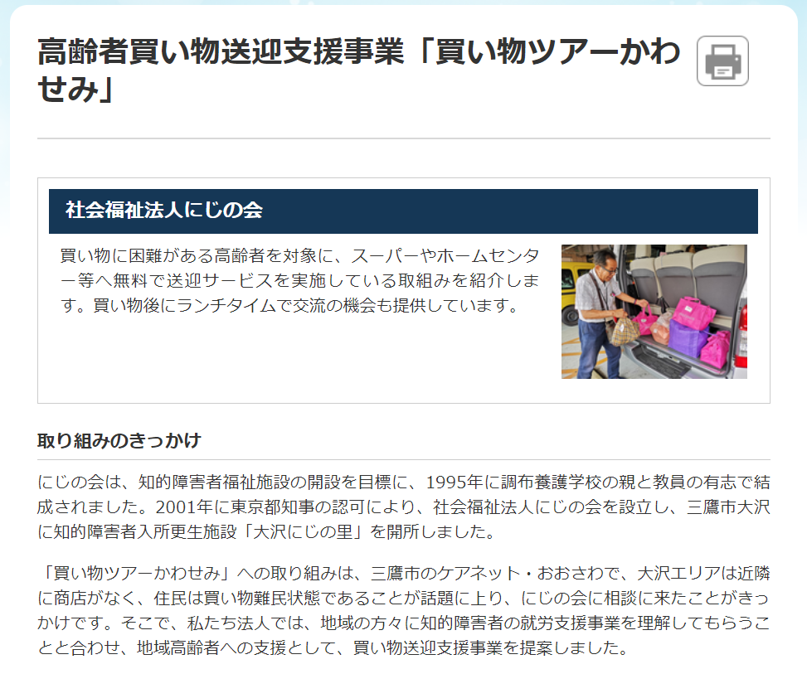
タイトル

活動概要を100文字程度でまとめてください。

《ご留意点》
写真は本文には添付せず、別途データで送付ください。
写真を添付する場合は、本文の写真を掲載したい段落に『写真添付「掲載したい写真のタイトル」』を記載ください。
見出し

東京都地域公益活動推進協議会ホームページに掲載されている記事をご参考ください。
https://www.tcsw.tvac.or.jp/koueki/torikumi/index.html
【タイトル】

【活動概要】※本文に記載いただいた取組みの概要をお書きください。（100文字程度）

【本 文】※内容の変化に合わせていくつか小見出しをつけてください。文字数制限はありません。

《ご留意点》
写真は本文には添付せず、別途データで送付ください。写真を添付する場合は、本文の写真を掲載したい段落に『写真添付「掲載したい写真のタイトル」』を記載ください。

